


L'Associazione Direttori Risorse Umane (G.I.D.P./H.R.D.A.)
è lieta d'invitarla all’incontro che si terrà

Giovedì 12 Maggio 2011
presso la sede di Unicredit – via San Protaso 1, Aula Magna 3
MM linea 1 - fermata Cordusio
Ore 16.30

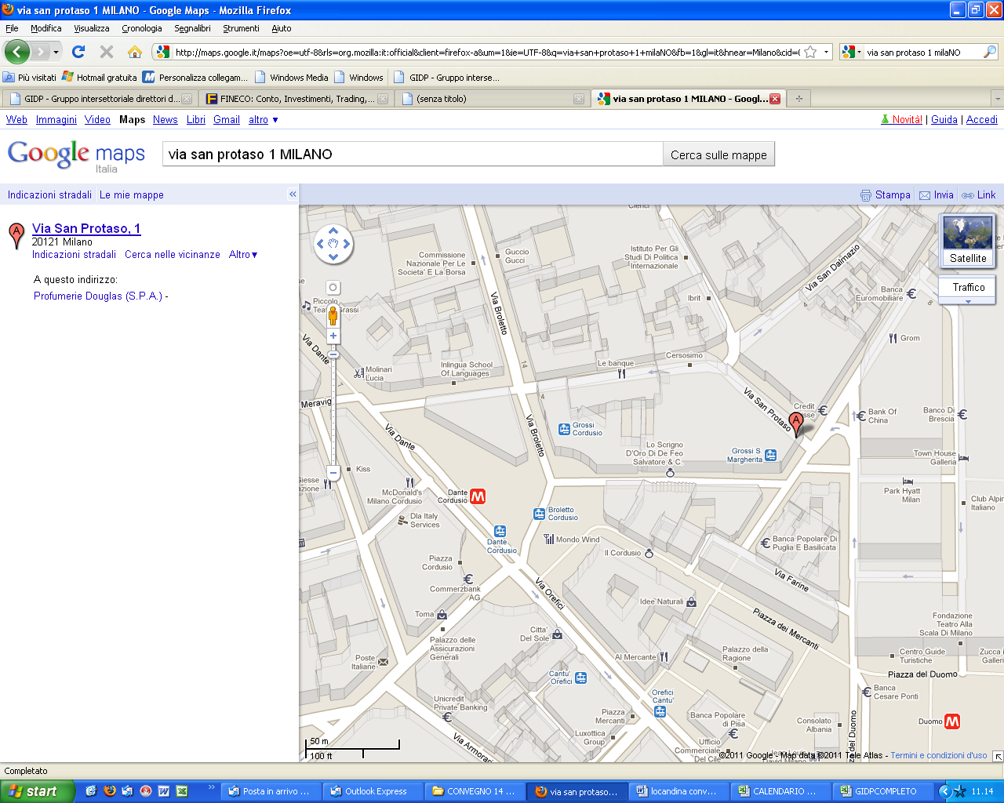

TEMA

“WEB IN AZIENDA. SI O NO?
OPINIONI A CONFRONTO”

PROGRAMMA

16.30 Registrazione dei partecipanti

16.45 Benvenuto del Presidente Nazionale G.I.D.P./H.R.D.A Dott. Paolo Citterio

16.50 Relatori:

- Avv. Marisa Marraffino, Studio Legale Rizzoglio di Milano, esperta in cybercrime e collaboratrice de “Il Sole 24 Ore”

Christian Gambarelli, segretario Fim Cisl Milano

OBIETTIVI DELL’INCONTRO

1) L'utilizzo di internet sui luoghi di lavoro, limiti e conseguenze;
2) La mail aziendale: un difficile giudizio di bilanciamento tra il diritto alla privacy del lavoratore e il potere di controllo datoriale;
3) I social network in azienda, possibilità di utilizzo e limiti;
4) Licenziamento per giusta causa e contestazioni disciplinari a causa dell'utilizzo di internet e pc aziendali, un confronto con la normativa europea;
5) Privacy e social network, casistica italiana. I primi processi legati a Facebook, un'analisi giuslavorista e penalista.

____________

La partecipazione al convegno è gratuita: la sua presenza sarebbe molto gradita.
Per la conferma di partecipazione di prega si non rispondere al mittente di questa mail, ma di contattare lo Staff Organizzativo di G.I.D.P. ai seguenti recapiti: segreteria@gidp.it, ufficio@gidp.it, tel. 02/86984813, entro e non oltre Mercoledì 11 Maggio 2011.

Sottolineo che non è prevista la partecipazione di consulenti, se non invitati dalla Presidenza in qualità di relatori.

In attesa di incontrarla al convegno, le trasmetto i miei migliori saluti

Paolo Citterio
Presidente Nazionale Associazione Direttori Risorse Umane G.I.D.P./H.R.D.A.

G.I.D.P. / H.R.D.A.
tel. 02.86984813
fax 02.80299369
www.gidp.it

